Aroeiras do Cerrado: aspectos etnobotânicos, fitoquímicos e farmacológicos

Vanessa Cristina Rescia
Universidade Federal do Oeste da Bahia

Maria Luiza Souza Oliveira
Universidade Federal do Oeste da Bahia

Victor Emanuel de Oliveira Araujo
Universidade Federal do Oeste da Bahia

Marina Meirelles Paes
Universidade Federal do Oeste da Bahia

RESUMO
O Cerrado é um dos biomas mais biodiversos do mundo e abriga espécies vegetais de grande importância etnofarmacológica. Entre elas destacam-se as aroeiras (Astronium fraxinifolium Schott, Myracrodruon urundeuva M. Allemão e Schinus terebinthifolius Raddi), espécies pertencentes à família Anacardiaceae, amplamente utilizadas na medicina tradicional brasileira. Este estudo teve como objetivo realizar uma revisão bibliográfica sobre os aspectos etnobotânicos, fitoquímicos e farmacológicos dessas espécies ocorrentes no Cerrado. Os dados analisados indicam ampla utilização no tratamento de processos inflamatórios, infecções geniturinárias e afecções respiratórias. Estudos fitoquímicos relatam a presença de flavonoides, taninos, terpenos e compostos fenólicos, associados a atividades antimicrobianas, antioxidantes e anti-inflamatórias. Os resultados evidenciam convergência entre os usos tradicionais e as evidências farmacológicas descritas na literatura, destacando o potencial dessas espécies como fontes promissoras de compostos bioativos para o desenvolvimento de fitoterápicos e para a bioprospecção de novos agentes terapêuticos.
Palavras-chave: Etnobotânica; Plantas medicinais; Biodiversidade; Fitoterapia; Bioprospecção.

Aroeiras from the Brazilian Cerrado: Ethnobotanical, Phytochemical and Pharmacological Aspects

ABSTRACT
The Cerrado is one of the most biodiverse biomes in the world and harbors plant species of great ethnopharmacological importance. Among them, the species commonly known as aroeiras (Astronium fraxinifolium Schott, Myracrodruon urundeuva M. Allemão and Schinus terebinthifolius Raddi), belonging to the Anacardiaceae family, stand out due to their widespread use in Brazilian traditional medicine. This study aimed to conduct a bibliographic review on the ethnobotanical, phytochemical and pharmacological aspects of these species occurring in the Cerrado. The analyzed data indicate extensive traditional use in the treatment of inflammatory processes, genitourinary infections and respiratory disorders. Phytochemical studies report the presence of flavonoids, tannins, terpenes and phenolic compounds associated with antimicrobial, antioxidant and anti-inflammatory activities. The results reveal a strong convergence between traditional uses and pharmacological evidence described in the scientific literature, highlighting the potential of these species as promising sources of bioactive compounds for the development of phytotherapeutic products and for the bioprospecting of new therapeutic agents.
Keywords: Ethnobotany; Medicinal plants; Biodiversity; Phytotherapy; Bioprospecting.

Aroeiras del Cerrado Brasileño: aspectos etnobotánicos, fitoquímicos y farmacológicos

RESUMEN
El Cerrado es uno de los biomas más biodiversos del mundo y alberga especies vegetales de gran importancia etnofarmacológica. Entre ellas destacan las especies conocidas como aroeiras (Astronium fraxinifolium Schott, Myracrodruon urundeuva M. Allemão y Schinus terebinthifolius Raddi), pertenecientes a la familia Anacardiaceae, ampliamente utilizadas en la medicina tradicional brasileña. Este estudio tuvo como objetivo realizar una revisión bibliográfica sobre los aspectos etnobotánicos, fitoquímicos y farmacológicos de estas especies presentes en el Cerrado. Los datos analizados indican un amplio uso tradicional en el tratamiento de procesos inflamatorios, infecciones genitourinarias y afecciones respiratorias. Los estudios fitoquímicos reportan la presencia de flavonoides, taninos, terpenos y compuestos fenólicos asociados a actividades antimicrobianas, antioxidantes y antiinflamatorias. Los resultados evidencian una convergencia entre los usos tradicionales y las evidencias farmacológicas descritas en la literatura científica, destacando el potencial de estas especies como fuentes prometedoras de compuestos bioactivos para el desarrollo de fitoterápicos y para la bioprospección de nuevos agentes terapéuticos.
Palabras clave: Etnobotánica; Plantas medicinales; Biodiversidad; Fitoterapia; Bioprospección.

INTRODUÇÃO
O Cerrado brasileiro é reconhecido como um dos principais hotspots mundiais de biodiversidade, abrigando elevada riqueza de espécies vegetais com potencial alimentício, madeireiro e medicinal. Esse bioma ocupa aproximadamente 22% do território nacional e apresenta alto grau de endemismo florístico, desempenhando papel fundamental na conservação da biodiversidade e na manutenção de importantes serviços ecossistêmicos (MYERS et al., 2000; KLINK; MACHADO, 2005; RIBEIRO; WALTER, 2008). Entretanto, a expansão agropecuária, as queimadas e a exploração intensiva de recursos naturais têm provocado acelerada degradação ambiental, ameaçando a conservação de espécies nativas e os conhecimentos tradicionais associados ao seu uso. Nesse contexto, a valorização científica das plantas medicinais do Cerrado constitui estratégia relevante para a conservação da biodiversidade, o fortalecimento da etnociência e o incentivo ao uso sustentável dos recursos naturais.
Entre os grupos botânicos de destaque nesse bioma encontra-se a família Anacardiaceae, amplamente distribuída em regiões tropicais e subtropicais e composta por espécies de elevada importância ecológica, econômica e farmacológica. Diversos representantes dessa família apresentam metabólitos secundários bioativos, como taninos, flavonoides, terpenos e compostos fenólicos, frequentemente associados a propriedades antimicrobianas, anti-inflamatórias, antioxidantes e cicatrizantes (LORENZI; MATOS, 2008; MACIEL et al., 2002; SIMÕES et al., 2017). Essas características tornam diversas espécies da família fontes promissoras de compostos bioativos de interesse farmacológico e biotecnológico.
Entre as espécies de destaque no Cerrado brasileiro encontram-se plantas popularmente conhecidas como aroeiras, amplamente utilizadas na medicina tradicional no tratamento de diferentes enfermidades. Destacam-se Astronium fraxinifolium Schott, Myracrodruon urundeuva M. Allemão e Schinus terebinthifolius Raddi, empregadas principalmente no tratamento de processos inflamatórios, infecções geniturinárias, doenças respiratórias, distúrbios gastrointestinais e processos cicatriciais (ALMEIDA et al., 1998; LORENZI; MATOS, 2008). Estudos etnofarmacológicos indicam que o uso tradicional dessas espécies está frequentemente associado à presença de compostos fitoquímicos com atividade terapêutica comprovada experimentalmente, evidenciando a importância da integração entre conhecimento tradicional e validação científica (RATES, 2001; MACIEL et al., 2002; SIMÕES et al., 2017).
Investigações fitoquímicas relatam predominância de taninos condensados, flavonoides, triterpenos e outros compostos fenólicos nessas espécies, substâncias frequentemente associadas à proteção tecidual, modulação de processos inflamatórios e atividade antimicrobiana (SIMÕES et al., 2017; SILVA-JÚNIOR et al., 2015). Além disso, algumas dessas espécies apresentam reconhecimento institucional na fitoterapia brasileira, sendo empregadas como recursos terapêuticos complementares no sistema de saúde.
Apesar da ampla utilização popular e do potencial farmacológico dessas espécies, as informações etnobotânicas, fitoquímicas e farmacológicas encontram-se frequentemente dispersas na literatura científica. Essa fragmentação evidencia a necessidade de revisões integrativas que sistematizem o conhecimento disponível e permitam uma compreensão mais abrangente do potencial terapêutico dessas plantas. Ademais, ainda existem lacunas relacionadas à padronização de extratos vegetais, à realização de estudos toxicológicos aprofundados e à consolidação de evidências clínicas, fatores que limitam a ampliação de seu uso seguro e regulamentado (RATES, 2001; MACIEL et al., 2002).
Nesse contexto, estudos de revisão tornam-se ferramentas fundamentais para integrar informações etnofarmacológicas, fitoquímicas e biológicas disponíveis na literatura científica, contribuindo para a bioprospecção de compostos bioativos, o desenvolvimento de fitoterápicos e a valorização do conhecimento tradicional associado à biodiversidade do Cerrado. A análise integrada dessas informações evidencia forte convergência entre o conhecimento tradicional e as evidências farmacológicas disponíveis, reforçando o potencial terapêutico das espécies de aroeira e destacando seu elevado interesse para a descoberta de novos compostos bioativos.
Assim, o presente estudo tem como objetivo geral realizar uma revisão bibliográfica sobre os aspectos etnofarmacológicos, fitoquímicos e biológicos de espécies de aroeira ocorrentes no Cerrado brasileiro. Especificamente, busca-se descrever os principais usos tradicionais dessas espécies, identificar seus metabólitos secundários, analisar evidências experimentais de suas atividades biológicas, correlacionar o uso popular com validações científicas e evidenciar seu potencial biotecnológico para o desenvolvimento de fitoterápicos e para a bioprospecção de novos agentes terapêuticos.

METODOLOGIA
Este estudo consistiu de uma revisão bibliográfica de caráter qualitativo, descritivo e exploratório, com enfoque nos aspectos etnofarmacológicos, fitoquímicos e biológicos de espécies de aroeira ocorrentes no bioma Cerrado. A pesquisa foi conduzida por meio de levantamento bibliográfico em bases de dados científicas eletrônicas, incluindo Google Scholar, SciELO e PubMed, com o objetivo de identificar estudos relacionados às espécies Astronium fraxinifolium Schott, Myracrodruon urundeuva M. Allemão e Schinus terebinthifolius Raddi.
Foram considerados artigos científicos, monografias, dissertações e teses que abordassem informações sobre usos etnofarmacológicos, constituintes fitoquímicos e atividades biológicas dessas espécies. O período de publicação considerado compreendeu os anos de 2000 a 2023, sendo incluídos trabalhos publicados nos idiomas português e inglês. Estudos duplicados ou sem relação direta com os objetivos da pesquisa foram excluídos da análise.
Para a elaboração dos quadros 2 a 5, foi realizada busca sistemática principalmente na base Google Scholar, utilizando combinações de palavras-chave relacionadas às espécies estudadas e aos temas de etnobotânica e fitoquímica. Os descritores utilizados incluíram os nomes científicos das espécies associados a termos como ethnopharmacology, ethnobotany, phytochemistry, phenolic compounds, flavonoids e tannins, conforme apresentado no Quadro 1.
Quadro 1 – Palavras-chave utilizadas na busca bibliográfica.
Quadros | Palavras-chave
2 e 3 | Astronium fraxinifolium ethnopharmacology ethnobotany
2 e 3 | Myracrodruon urundeuva ethnopharmacology ethnobotany
2 e 3 | Schinus terebinthifolius ethnopharmacology ethnobotany
4 e 5 | Astronium fraxinifolium phytochemistry phenolic compounds flavonoids tannins
4 e 5 | Myracrodruon urundeuva phytochemistry phenolic compounds flavonoids tannins
4 e 5 | Schinus terebinthifolius phytochemistry phenolic compounds flavonoids tannins
Fonte: Elaboração dos autores.
Além da busca em bases científicas, foram consultados compêndios oficiais nacionais e internacionais de acesso público, bem como fontes disponíveis na internet para identificação de produtos comercializados contendo extratos ou derivados das espécies analisadas. Para essa etapa, foram realizadas pesquisas complementares utilizando o mecanismo de busca Google, com o objetivo de identificar produtos fitoterápicos ou cosméticos disponíveis no mercado, relacionados às espécies investigadas.
Os dados obtidos foram analisados de forma interpretativa e comparativa, conforme recomendações metodológicas para estudos de revisão bibliográfica (GIL, 2008; MINAYO, 2014). A sistematização das informações permitiu a organização dos resultados em quadros comparativos, incluindo dados referentes às partes vegetais utilizadas, tipos de extratos empregados nos estudos, classes de metabólitos secundários identificadas, constituintes químicos descritos, usos medicinais e não medicinais, estudos de toxicidade, presença em compêndios oficiais e produtos comercializados no mercado. Esses elementos serviram de base para a análise e discussão das evidências científicas apresentadas no presente estudo.

RESULTADOS E DISCUSSÃO

Na figura 1, os pontos representam registros de ocorrência das espécies obtidos em bases de dados botânicas. Observa-se ampla distribuição das três espécies em diferentes regiões do país, com forte concentração no bioma Cerrado. A. fraxinifolium apresenta maior concentração de registros na região central do Brasil; M. urundeuva ocorre predominantemente no Cerrado e em áreas de transição com a Caatinga e Mata Atlântica; e S. terebinthifolius apresenta distribuição mais ampla, especialmente em regiões do Sudeste e Sul. Esse padrão de distribuição também é relatado em estudos florísticos e fitogeográficos do Cerrado, que destacam a elevada diversidade e adaptabilidade das espécies desse bioma (RIBEIRO; WALTER, 2008; KLINK; MACHADO, 2005).
A distribuição geográfica das espécies analisadas evidencia a forte associação das aroeiras com o bioma Cerrado, considerado um dos principais hotspots de biodiversidade do planeta. Conforme ilustrado na Figura 1, A. fraxinifolium, M. urundeuva e S. terebinthifolius apresentam ampla ocorrência no território brasileiro, com registros particularmente concentrados na região central do país, onde predomina o domínio fitogeográfico do Cerrado (RIBEIRO; WALTER, 2008).
Entre as espécies analisadas, My. urundeuva apresenta distribuição significativa no Cerrado e em áreas ecotonais com a Caatinga e a Mata Atlântica, o que pode explicar sua ampla utilização em sistemas tradicionais de medicina popular. Essa espécie é amplamente reconhecida na literatura etnobotânica como uma das plantas medicinais mais relevantes do semiárido e do Cerrado brasileiro, sendo empregada principalmente no tratamento de processos inflamatórios, infecções e afecções do sistema geniturinário (CECÍLIO et al., 2012; BIESKI et al., 2012; RIBEIRO et al., 2017).
Figura 1 - Distribuição geográfica das espécies A. fraxinifolium, M. urundeuva M. Allemão e S.terebinthifolius no Brasil e ocorrência no bioma Cerrado.
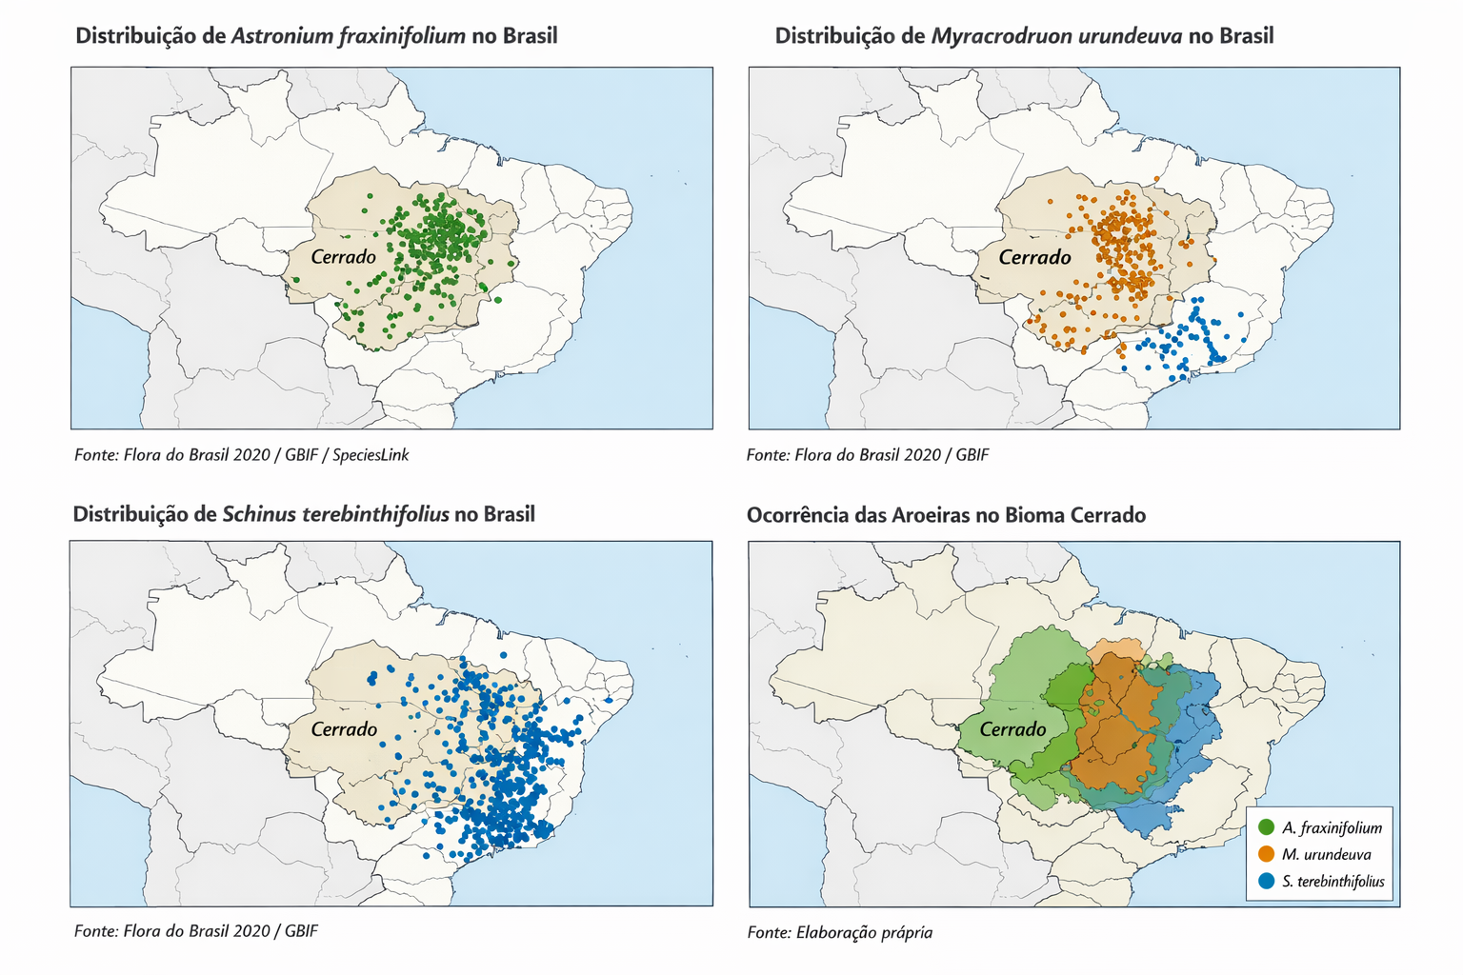

Fonte: Elaboração dos autores, a partir de dados de Flora do Brasil 2020; GBIF; SpeciesLink.

Por sua vez, A. fraxinifolium apresenta registros concentrados na região central do Brasil, particularmente em áreas de Cerrado sensu stricto e formações savânicas, reforçando sua adaptação ecológica a ambientes de clima sazonal e solos bem drenados. Já S. terebinthifolius apresenta distribuição mais ampla, ocorrendo tanto no Cerrado quanto em áreas de Mata Atlântica e zonas costeiras, o que contribui para sua grande difusão na medicina tradicional brasileira (LORENZI; MATOS, 2008).
A ampla distribuição geográfica dessas espécies contribui para sua elevada relevância etnobotânica, uma vez que a disponibilidade ecológica influencia diretamente a incorporação das plantas nos sistemas locais de cuidado em saúde. Dessa forma, a ocorrência dessas espécies em diferentes regiões do país favorece a transmissão e manutenção do conhecimento tradicional associado às suas propriedades medicinais (GOMES; BANDEIRA, 2012).
A literatura etnobotânica revela ampla diversidade de usos medicinais para as espécies de aroeira analisadas. A síntese dos principais registros de uso tradicional, partes utilizadas e formas de preparo encontra-se apresentada no Quadro 2.
A síntese etnobotânica apresentada no Quadro 2 evidencia a ampla diversidade de usos medicinais atribuídos às espécies A. fraxinifolium, M. urundeuva e S. terebinthifolius, refletindo a relevância dessas plantas nos sistemas tradicionais de cuidado em saúde em diferentes regiões do Brasil. Observa-se que as três espécies apresentam múltiplas aplicações terapêuticas, com destaque para o tratamento de processos inflamatórios, infecções e afecções do sistema respiratório e digestivo, padrões também descritos em diferentes estudos etnobotânicos realizados no Brasil (MACÊDO et al., 2015; SARAIVA et al., 2015).

Quadro 2 - Síntese etnobotânica das espécies de aroeiras do Cerrado.
Espécie | Principais partes utilizadas | Principais usos terapêuticos | Formas de preparo | Referências
A. fraxinifolium | casca, entrecasca, folhas | inflamações, gripe, tosse, diarreia, dores | infusão, decocção, lambedor | Macêdo et al., 2015; Saraiva et al., 2015; Costa et al., 2021
M. urundeuva | casca, folhas, frutos, raízes | inflamações, infecções geniturinárias, gastrite, úlceras, cicatrização, doenças respiratórias | decocção, maceração, banhos medicinais, cataplasma | Cecílio et al., 2012; Bieski et al., 2012; Ribeiro et al., 2017
S. terebinthifolius | folhas, casca, frutos | cicatrizante, anti-inflamatório, infecções, doenças respiratórias e gastrointestinais | infusão, decocção, cataplasma, tintura | Nascimento; Morais, 2017; Gomes; Bandeira, 2012; Bezerra et al., 2022
Fonte: Elaboração dos autores, a partir de dados compilados da literatura etnobotânica.

Entre as espécies analisadas, M. urundeuva apresenta maior diversidade de indicações terapêuticas, incluindo usos no tratamento de inflamações, infecções geniturinárias, gastrite, úlceras e doenças respiratórias. Esse padrão também foi relatado em diversos estudos etnobotânicos conduzidos no Cerrado e em regiões de transição com a Caatinga e a Mata Atlântica, nos quais essa espécie é frequentemente citada como uma das plantas medicinais mais importantes da medicina tradicional brasileira (CECÍLIO et al., 2012; BIESKI et al., 2012; RIBEIRO et al., 2017). A elevada frequência de uso pode estar relacionada tanto à ampla distribuição geográfica da espécie quanto à presença de compostos bioativos, como taninos e flavonoides, associados a atividades anti-inflamatórias e antimicrobianas (SIMÕES et al., 2017).
No caso de A. fraxinifolium, os registros etnobotânicos indicam predominância de usos relacionados ao tratamento de inflamações, sintomas gripais, tosse e distúrbios gastrointestinais. Esses usos são coerentes com estudos etnofarmacológicos que apontam a presença de compostos fenólicos e flavonoides com propriedades antioxidantes e anti-inflamatórias na espécie (MACÊDO et al., 2015; SARAIVA et al., 2015; PAULI et al., 2018; BRAGA et al., 2019). A utilização da casca e entrecasca, destacada no Quadro 2 e corroborada pela Figura 2, sugere que essas estruturas vegetais concentram metabólitos secundários relevantes para a atividade terapêutica observada.
Por sua vez, S. terebinthifolius apresenta ampla aplicação na medicina tradicional, especialmente em tratamentos relacionados à cicatrização de feridas, processos inflamatórios e infecções. A literatura científica também descreve diversas propriedades farmacológicas associadas à espécie, incluindo atividades antimicrobianas, anti-inflamatórias e cicatrizantes (BEZERRA et al., 2022; NASCIMENTO; MORAIS, 2017; GOMES; BANDEIRA, 2012). A diversidade de formas de preparo registradas para essa espécie, incluindo infusões, decocções e aplicações tópicas, evidencia a versatilidade de seu uso terapêutico.
De maneira geral, observa-se que os usos terapêuticos registrados para as três espécies analisadas apresentam convergência com as principais categorias de uso identificadas na Figura 3, especialmente no tratamento de inflamações e infecções. Esse padrão reforça a importância dessas espécies no contexto da etnofarmacologia e destaca o potencial das aroeiras como fontes promissoras de compostos bioativos para o desenvolvimento de fitoterápicos (SIMÕES et al., 2017; RATES, 2001).
Além disso, as formas de preparo registradas no Quadro 1 estão em consonância com as práticas tradicionais ilustradas na Figura 4, nas quais predominam preparações aquosas, como infusões e decocções. Esse tipo de preparo favorece a extração de compostos hidrossolúveis presentes nas cascas e folhas, contribuindo para a eficácia terapêutica relatada pelas populações tradicionais (SIMÕES et al., 2017; RATES, 2001).
Assim, a análise integrada dos dados etnobotânicos evidencia que as aroeiras do Cerrado desempenham papel significativo nos sistemas tradicionais de saúde (ALBUQUERQUE et al., 2014) e apresentam elevado potencial para investigações fitoquímicas e farmacológicas futuras.
A diversidade de usos terapêuticos registrados para as espécies analisadas reflete a ampla incorporação das aroeiras nos sistemas tradicionais de medicina popular. A síntese etnobotânica apresentada no Quadro 2 evidencia não apenas a variedade de aplicações medicinais atribuídas a A. fraxinifolium, M. urundeuva e S. terebinthifolius, mas também a diversidade de partes vegetais utilizadas e formas de preparo associadas ao seu uso terapêutico. A análise quantitativa desses registros etnobotânicos permite identificar padrões recorrentes na utilização dessas espécies, os quais são apresentados nas Figuras 2, 3, 4 e 5.
A análise apresentada na Figura 2 evidencia a predominância do uso da casca e da entrecasca nas espécies de aroeira analisadas. Esse padrão é frequentemente observado em estudos etnobotânicos envolvendo espécies arbóreas do Cerrado, nos quais essas estruturas vegetais concentram elevados teores de metabólitos secundários, especialmente taninos e compostos fenólicos (SIMÕES et al., 2017). Esses compostos são amplamente associados a propriedades anti-inflamatórias, antimicrobianas e cicatrizantes, o que pode explicar a preferência pelo uso dessas partes vegetais na medicina tradicional.

Figura 2 – Partes da planta utilizadas das aroeiras do Cerrado.
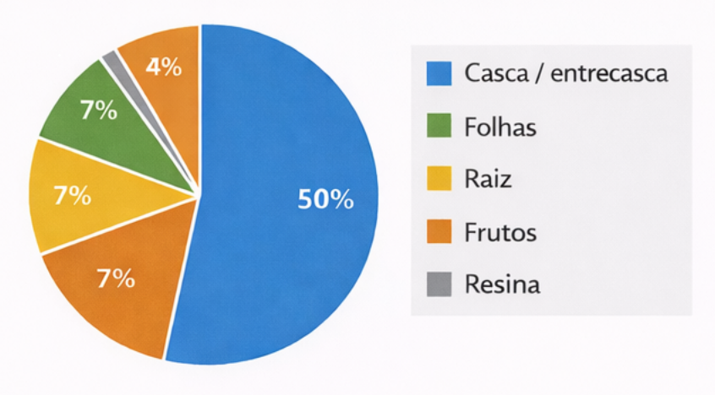
Fonte: Elaboração dos autores, a partir de dados compilados da literatura etnobotânica.

Estudos etnobotânicos realizados em diferentes regiões do Brasil também apontam que a casca de espécies como Myracrodruon urundeuva e Schinus terebinthifolius apresenta elevada frequência de uso em preparações medicinais tradicionais, principalmente no tratamento de processos inflamatórios e infecções (CECÍLIO et al., 2012; BIESKI et al., 2012). No entanto, a coleta intensiva dessas estruturas pode gerar impactos ecológicos relevantes, uma vez que a remoção da casca pode comprometer o desenvolvimento da planta. Esse aspecto ressalta a importância de estratégias de manejo sustentável e conservação das espécies nativas do Cerrado (KLINK; MACHADO, 2005; RIBEIRO; WALTER, 2008).
Os dados apresentados na Figura 3 indicam que as indicações terapêuticas mais frequentemente associadas às espécies de aroeira concentram-se no tratamento de processos inflamatórios e infecciosos. Esse padrão é amplamente relatado na literatura etnobotânica e farmacológica, sendo atribuído principalmente à presença de metabólitos secundários bioativos, como flavonoides, taninos e terpenos, compostos conhecidos por suas propriedades anti-inflamatórias e antimicrobianas (SIMÕES et al., 2017; MACIEL et al., 2002).

Figura 3 – Categorias de uso terapêutico das aroeiras do Cerrado.
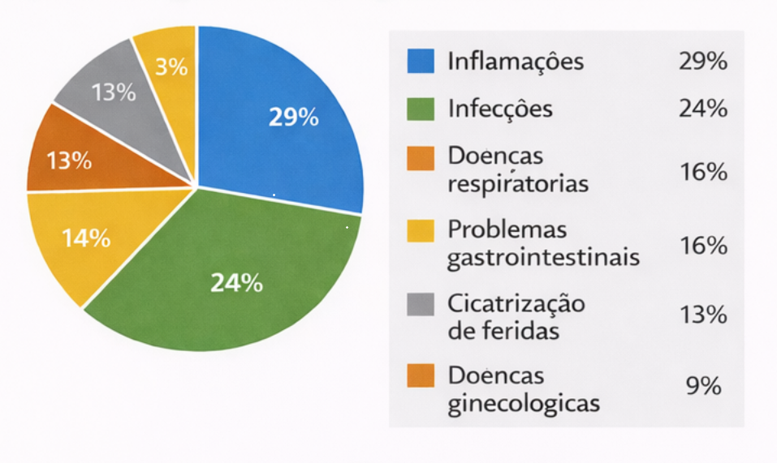
Fonte: Elaboração dos autores, a partir de dados compilados da literatura etnobotânica.

Estudos experimentais envolvendo extratos de Myracrodruon urundeuva e Schinus terebinthifolius demonstram atividade antimicrobiana significativa contra diferentes microrganismos patogênicos, além de efeitos anti-inflamatórios relevantes em modelos experimentais (CECÍLIO et al., 2012; NASCIMENTO; MORAIS, 2017). Esses resultados reforçam a convergência entre o conhecimento tradicional e as evidências farmacológicas descritas na literatura científica, evidenciando o potencial dessas espécies para o desenvolvimento de fitoterápicos.
A Figura 4 demonstra a predominância de preparações aquosas, especialmente infusões e decocções, nas formas de uso tradicional das espécies de aroeira. Esse padrão é amplamente observado em sistemas tradicionais de medicina popular, uma vez que essas técnicas permitem a extração eficiente de compostos hidrossolúveis presentes nas plantas medicinais (SIMÕES et al., 2017).

Figura 4 – Formas tradicionais de preparo das aroeiras do Cerrado.
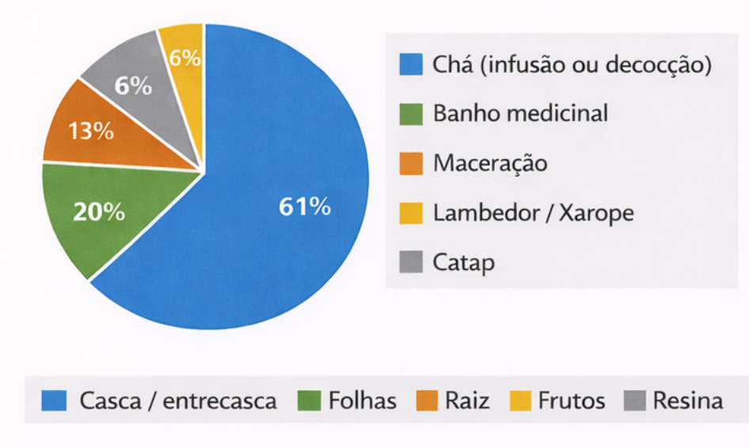
Fonte: Elaboração dos autores, a partir de dados compilados da literatura etnobotânica.

Preparações aquosas são tradicionalmente utilizadas para extrair metabólitos secundários como taninos, flavonoides e compostos fenólicos, substâncias frequentemente associadas a propriedades antioxidantes, anti-inflamatórias e antimicrobianas (RATES, 2001). A predominância dessas formas de preparo também reflete a acessibilidade e simplicidade dessas técnicas, que são amplamente difundidas em diferentes contextos culturais e sistemas tradicionais de saúde (ALBUQUERQUE et al., 2014).
A análise apresentada na Figura 5 indica maior frequência de registros etnobotânicos associados a M. urundeuva, quando comparada às demais espécies analisadas. Esse resultado pode estar relacionado à ampla distribuição geográfica da espécie e à diversidade de usos terapêuticos atribuídos a ela na medicina tradicional brasileira.

Figura 5 – Importância etnobotânica das espécies de aroeira do Cerrado.
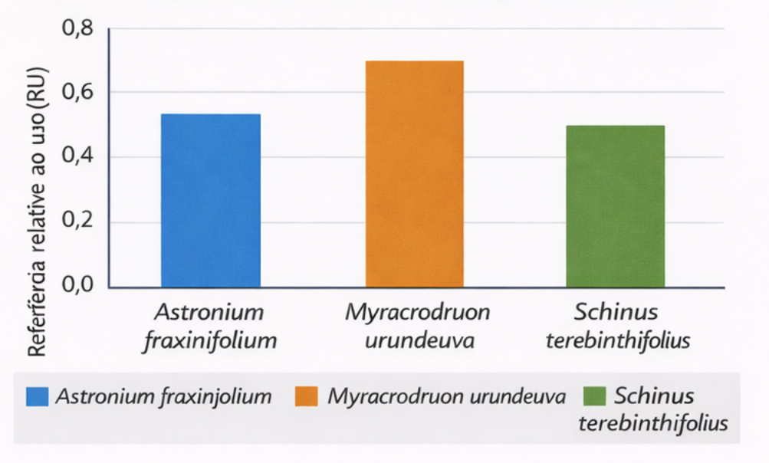
Fonte: Elaboração dos autores, a partir de dados compilados da literatura etnobotânica.

Diversos estudos etnobotânicos apontam M. urundeuva como uma das espécies medicinais mais importantes do Cerrado e do semiárido brasileiro, sendo amplamente utilizada no tratamento de inflamações, infecções e processos cicatriciais (CECÍLIO et al., 2012; BIESKI et al., 2012; RIBEIRO et al., 2017). A elevada frequência de uso também pode ser atribuída à presença de taninos condensados e flavonoides, compostos frequentemente associados a atividades anti-inflamatórias, antimicrobianas e cicatrizantes (SIMÕES et al., 2017).
De modo geral, os resultados apresentados nas Figuras 2, 3, 4 e 5 reforçam a relevância etnobotânica das espécies de aroeira no contexto da medicina tradicional brasileira e evidenciam seu potencial para investigações fitoquímicas e farmacológicas futuras, especialmente no âmbito da bioprospecção de compostos bioativos de interesse terapêutico.
A diversidade de usos terapêuticos registrados para as espécies de aroeira também encontra respaldo em estudos fitoquímicos e farmacológicos descritos na literatura científica. Diversos trabalhos têm demonstrado a presença de metabólitos secundários bioativos nessas espécies, incluindo taninos, flavonoides, terpenos e outros compostos fenólicos, frequentemente associados a atividades antioxidantes, anti-inflamatórias e antimicrobianas (SIMÕES et al., 2017; MACIEL et al., 2002)
Esses compostos são considerados importantes responsáveis pelos efeitos terapêuticos relatados na medicina tradicional. A síntese dos principais estudos experimentais envolvendo A. fraxinifolium, M. urundeuva e S. terebinthifolius, incluindo partes vegetais analisadas, classes químicas predominantes, modelos experimentais utilizados e efeitos observados, encontra-se apresentada no Quadro 3.

Quadro 3 - Estudos fitoquímicos e farmacológicos relatados para espécies de aroeiras.
Espécie | Parte / extrato | Classe química predominante | Modelo experimental | Efeito observado | Referência-base
Astronium fraxinifolium Schott | casca (extrato hidroalcoólico) | compostos fenólicos, flavonoides | ensaios antioxidantes in vitro | atividade antioxidante significativa | Pauli et al., 2018
A. fraxinifolium | casca | taninos, flavonoides | ensaio antimicrobiano in vitro | atividade antimicrobiana contra bactérias patogênicas | Braga et al., 2019
M. urundeuva | casca (extrato hidroalcoólico) | taninos condensados, flavonoides | modelo experimental antiinflamatório em animais | redução do processo inflamatório | Cecílio et al., 2012
M. urundeuva | casca | taninos, chalconas | modelo de cicatrização em animais | aceleração do processo de cicatrização | Bieski et al., 2012
M. urundeuva | casca | compostos fenólicos | ensaios antimicrobianos | atividade contra microrganismos patogênicos | Ribeiro et al., 2017
S. terebinthifolius | folhas (óleo essencial) | monoterpenos e sesquiterpenos | ensaios antimicrobianos in vitro | atividade antibacteriana e antifúngica | Nascimento & Morais, 2017
S. terebinthifolius | frutos | terpenos e compostos fenólicos | ensaios anti-inflamatórios | atividade anti-inflamatória | Gomes; Bandeira, 2012
S. terebinthifolius | folhas (extrato metanólico) | flavonoides, ácidos fenólicos | ensaio antioxidante | atividade antioxidante significativa | Bezerra et al., 2022
Fonte: Elaboração dos autores, a partir de dados compilados da literatura etnobotânica.

A análise dos estudos fitoquímicos e farmacológicos disponíveis na literatura evidencia a presença de diversas classes de metabólitos secundários bioativos nas espécies de aroeira analisadas, especialmente flavonoides, taninos, terpenos e compostos fenólicos. Esses metabólitos são amplamente reconhecidos por suas propriedades antioxidantes, anti-inflamatórias e antimicrobianas, o que contribui para explicar a ampla utilização dessas espécies na medicina tradicional (SIMÕES et al., 2017).
Entre as espécies analisadas, M. urundeuva apresenta um número expressivo de estudos farmacológicos, especialmente relacionados à atividade anti-inflamatória e cicatrizante. A presença de taninos condensados e flavonoides na casca da espécie tem sido associada à modulação de processos inflamatórios e à aceleração da regeneração tecidual, corroborando seu uso tradicional no tratamento de feridas e inflamações.
No caso de S. terebinthifolius, estudos fitoquímicos indicam a presença de óleos essenciais ricos em monoterpenos e sesquiterpenos, compostos frequentemente associados a propriedades antimicrobianas e anti-inflamatórias. Esses resultados ajudam a explicar o uso tradicional da espécie no tratamento de infecções, inflamações e processos cicatriciais.
Já A. fraxinifolium apresenta compostos fenólicos e flavonoides com atividade antioxidante e antimicrobiana relatadas em estudos experimentais, sugerindo potencial farmacológico relevante e indicando a necessidade de investigações adicionais sobre seus metabólitos bioativos.
De maneira geral, observa-se convergência entre os dados etnobotânicos e as evidências farmacológicas disponíveis na literatura, reforçando o potencial das espécies de aroeira como fontes promissoras para o desenvolvimento de fitoterápicos e novos agentes terapêuticos.
Além dos estudos fitoquímicos apresentados anteriormente, diversos trabalhos experimentais têm investigado as atividades farmacológicas das espécies de aroeira. Esses estudos demonstram que os metabólitos secundários presentes nessas plantas estão associados a diferentes propriedades biológicas, especialmente atividades anti-inflamatórias, antimicrobianas e antioxidantes. A comparação das principais atividades farmacológicas descritas para A. fraxinifolium, M. urundeuva e S. terebinthifolius encontra-se sintetizada no Quadro 4.

Quadro 4 - Comparação das atividades farmacológicas descritas para espécies de aroeiras.
Espécie | Atividade anti-inflamatória | Atividade antimicrobiana | Atividade antioxidante | Atividade cicatrizante | Outras atividades relatadas | Referências
A. fraxinifolium | ✓ | ✓ | ✓ | – | atividade analgésica antimicrobiana | Pauli et al., 2018; Braga et al., 2019
M. urundeuva | ✓ | ✓ | ✓ | ✓ | gastroprotetora antiulcerogêni-ca | Cecílio et al., 2012; Bieski et al., 2012; Ribeiro et al., 2017
S. terebinthifolius | ✓ | ✓ | ✓ | ✓ | antifúngica antiparasitária | Nascimento; Morais, 2017; Gomes; Bandeira, 2012; Bezerra et al., 2022
Fonte: Elaboração dos autores, a partir de dados compilados da literatura etnobotânica.

Os dados apresentados no Quadro 4 evidenciam que as três espécies analisadas compartilham diversas atividades farmacológicas, especialmente propriedades anti-inflamatórias e antimicrobianas, o que reforça a consistência entre os usos tradicionais e os resultados obtidos em estudos experimentais. Entre as espécies analisadas, M. urundeuva apresenta maior diversidade de atividades farmacológicas descritas na literatura, incluindo propriedades cicatrizantes e gastroprotetoras. Esse padrão pode estar associado à elevada concentração de taninos e flavonoides presentes na espécie, compostos amplamente reconhecidos por suas propriedades biológicas.
A predominância do uso de casca e entrecasca nas espécies de aroeira reflete a elevada concentração de taninos e outros metabólitos fenólicos nessas estruturas vegetais. Esses compostos estão frequentemente associados a propriedades anti-inflamatórias, cicatrizantes e antimicrobianas, o que explica sua ampla utilização na medicina tradicional. Entretanto, a coleta intensiva dessas partes pode causar impactos ecológicos relevantes, uma vez que a remoção da casca pode comprometer o transporte de seiva e levar à morte da planta. Esse aspecto reforça a necessidade de práticas de manejo sustentável (KLINK; MACHADO, 2005; RIBEIRO; WALTER, 2008).
A diversidade de indicações terapêuticas atribuídas às espécies de aroeira reflete a ampla incorporação dessas plantas nos sistemas tradicionais de medicina popular. Os registros etnobotânicos compilados na literatura evidenciam que essas espécies são utilizadas no tratamento de diferentes condições de saúde, especialmente processos inflamatórios, infecções e doenças respiratórias. A síntese das principais categorias de usos terapêuticos associados às espécies analisadas encontra-se apresentada no Quadro 5.

Quadro 5 - Principais categorias de uso terapêutico das aroeiras
Categoria terapêutica | Principais indicações registradas | Espécies associadas | Referências
Processos inflamatórios | inflamações em geral, inflamação uterina, inflamações cutâneas | A. fraxinifolium  M. urundeuva  S. terebinthifolius | Cecílio et al., 2012; Ribeiro et al., 2017
Infecções | infecções urinárias, vaginais, bacterianas e cutâneas | M. urundeuva  S. terebinthifolius | Bieski et al., 2012; Gomes; Bandeira, 2012
Doenças respiratórias | gripe, tosse, bronquite, inflamação da garganta | A. fraxinifolium  M. urundeuva | Saraiva et al., 2015; Macêdo et al., 2015
Distúrbios gastrointestinais | gastrite, diarreia, dor de estômago, úlceras | M. urundeuva  S. terebinthifolius | Ribeiro et al., 2017
Cicatrização de feridas | feridas, lesões cutâneas, queimaduras | M. urundeuva  Schinus terebinthifolius | Nascimento & Morais, 2017
Doenças ginecológicas | corrimento vaginal, inflamação uterina, infecções genitais | M. urundeuva  S. terebinthifolius | Cecílio et al., 2012
Fonte: Elaboração dos autores, a partir de dados compilados da literatura etnobotânica.

A predominância de indicações relacionadas ao tratamento de inflamações e infecções sugere que essas espécies possuem compostos bioativos com potencial farmacológico relevante. Diversos estudos fitoquímicos relatam a presença de taninos, flavonoides e terpenos nas espécies analisadas, metabólitos secundários frequentemente associados a propriedades anti-inflamatórias e antimicrobianas. Esse padrão reforça a convergência entre os usos tradicionais e as evidências experimentais descritas na literatura científica.
Os registros etnobotânicos associados às espécies de aroeira revelam ampla diversidade de aplicações terapêuticas na medicina tradicional. Estudos fitoquímicos e farmacológicos têm demonstrado que muitos desses usos populares encontram respaldo em evidências experimentais. A convergência entre o conhecimento tradicional e os resultados obtidos em estudos laboratoriais reforça o potencial dessas espécies como fontes de compostos bioativos de interesse farmacológico. A relação entre usos tradicionais, atividades farmacológicas descritas e principais classes de metabólitos secundários associados encontra-se sintetizada no Quadro 6.

Quadro 6 - Convergência entre uso tradicional e evidência farmacológica das aroeiras.
Espécie | Uso tradicional relatado | Evidência farmacológica descrita | Compostos associados | Referências
Astronium fraxinifolium Schott | tratamento de inflamações, gripe, tosse e distúrbios gastrointestinais | atividade antioxidante, anti-inflamatória e antimicrobiana | flavonoides, taninos e compostos fenólicos | Pauli et al., 2018; Braga et al., 2019
Myracrodruon urundeuva M. Allemão | tratamento de inflamações, infecções, gastrite, úlceras e cicatrização de feridas | atividade anti-inflamatória, cicatrizante, antimicrobiana e gastroprotetora | taninos condensados, flavonoides e compostos fenólicos | Cecílio et al., 2012; Bieski et al., 2012; Ribeiro et al., 2017
Schinus terebinthifolius Raddi | cicatrização de feridas, inflamações, infecções e doenças respiratórias | atividade antimicrobiana, anti-inflamatória, antioxidante e cicatrizante | terpenos, flavonoides e ácidos fenólicos | Nascimento; Morais, 2017; Gomes & Bandeira, 2012; Bezerra et al., 2022
Fonte: Elaboração dos autores, a partir de dados compilados da literatura etnobotânica.

A análise integrada dos dados apresentados no quadro evidencia que diversas indicações terapêuticas atribuídas às aroeiras na medicina tradicional são corroboradas por estudos farmacológicos recentes. Em especial, a predominância de usos relacionados ao tratamento de inflamações e infecções apresenta correspondência com atividades anti-inflamatórias e antimicrobianas descritas para os extratos dessas espécies. Essa convergência entre conhecimento tradicional e evidência científica reforça o potencial das aroeiras como fontes promissoras para o desenvolvimento de fitoterápicos e novos agentes terapêuticos (RATES, 2001; MACIEL et al., 2002).
Além das atividades farmacológicas descritas para as espécies analisadas, estudos experimentais também têm investigado aspectos relacionados à segurança toxicológica dessas plantas. De modo geral, os resultados disponíveis na literatura indicam baixa toxicidade para extratos obtidos das espécies de aroeira quando utilizados em concentrações compatíveis com aplicações terapêuticas (SIMÕES et al., 2017). A síntese dos principais estudos de toxicidade envolvendo A. fraxinifolium, M. urundeuva e S. terebinthifolius encontra-se apresentada no Quadro 7.

Quadro 7 - Estudos de toxicidade descritos para espécies de aroeiras.
Espécie | Parte / extrato avaliado | Modelo experimental | Principais resultados | Referências
A. fraxinifolium | extrato da casca | ensaios de toxicidade celular in vitro | baixa toxicidade em concentrações terapêuticas | Pauli et al., 2018
M. urundeuva | extrato da casca | modelo experimental em animais | ausência de toxicidade significativa nas doses testadas | Cecílio et al., 2012
M. urundeuva | extrato hidroalcoólico da casca | ensaio toxicológico em roedores | baixa toxicidade aguda, indicando potencial segurança farmacológica | Bieski et al., 2012
S. terebinthifolius . | óleo essencial das folhas | ensaios toxicológicos in vitro | atividade biológica com baixa toxicidade celular em concentrações moderadas | Nascimento; Morais, 2017
S. terebinthifolius | extratos vegetais | testes de citotoxicidade | efeitos citotóxicos apenas em concentrações elevadas | Bezerra et al., 2022
Fonte: Elaboração dos autores, a partir de dados compilados da literatura etnobotânica.

De maneira geral, os estudos toxicológicos disponíveis sugerem que as espécies analisadas apresentam baixo potencial tóxico em condições experimentais controladas, especialmente quando utilizadas em doses compatíveis com os usos tradicionais. Entretanto, alguns estudos indicam que concentrações elevadas de determinados extratos podem apresentar efeitos citotóxicos, o que reforça a importância de investigações adicionais voltadas à avaliação da segurança e padronização de extratos vegetais. Dessa forma, embora as aroeiras apresentem potencial terapêutico relevante, estudos toxicológicos mais aprofundados ainda são necessários para garantir o uso seguro dessas espécies no desenvolvimento de fitoterápicos.
Além de sua relevância etnobotânica e farmacológica, algumas espécies de aroeira também apresentam potencial de aplicação no desenvolvimento de produtos fitoterápicos. Enquanto determinadas espécies ainda permanecem predominantemente associadas ao uso tradicional ou a estudos experimentais, outras já possuem produtos comercializados no mercado farmacêutico. A comparação entre as espécies analisadas quanto à presença em produtos fitoterápicos e suas principais aplicações terapêuticas encontra-se apresentada no Quadro 8.

Quadro 8 - Comparação entre espécies de aroeira no mercado fitoterápico.
Espécie | Produtos fitoterápicos relatados | Forma farmacêutica | Principais indicações terapêuticas | Situação no mercado | Referências
Astronium fraxinifolium Schott | extratos vegetais experimentais | extrato hidroalcoólico, preparações tradicionais | anti-inflamatório, antimicrobiano | uso tradicional e estudos experimentais | Pauli et al., 2018; Braga et al., 2019
Myracrodruon urundeuva M. Allemão | extratos vegetais e preparações fitoterápicas tradicionais | extratos, pomadas e preparações artesanais | anti-inflamatório, cicatrizante, tratamento de infecções | uso tradicional e potencial para desenvolvimento fitoterápico | Cecílio et al., 2012; Ribeiro et al., 2017
Schinus terebinthifolius Raddi | produtos fitoterápicos comerciais (ex.: Kronel®, Kios®) | gel vaginal, comprimidos e extratos | vaginites, gastrite, inflamações e infecções | presença consolidada no mercado farmacêutico | Nascimento; Morais, 2017; Gomes; Bandeira, 2012
Fonte: Elaboração dos autores, a partir de dados compilados da literatura etnobotânica.

Observa-se que S. terebinthifolius apresenta maior inserção no mercado fitoterápico quando comparada às demais espécies analisadas, com produtos já desenvolvidos e comercializados para o tratamento de infecções e inflamações. Por outro lado, espécies como M. urundeuva e A. fraxinifolium ainda apresentam maior predominância de uso tradicional e estudos experimentais, indicando potencial promissor para o desenvolvimento de novos fitoterápicos. Esses resultados evidenciam a importância da integração entre conhecimento tradicional, pesquisa científica e inovação tecnológica para ampliar o uso terapêutico dessas espécies (MACIEL et al., 2002).

CONCLUSÃO
A análise da literatura científica evidencia que as espécies de aroeira Astronium fraxinifolium, Myracrodruon urundeuva e Schinus terebinthifolius apresentam elevada relevância etnobotânica no bioma Cerrado, sendo amplamente utilizadas na medicina tradicional brasileira no tratamento de processos inflamatórios, infecções geniturinárias, afecções respiratórias e distúrbios gastrointestinais. Estudos fitoquímicos demonstram que essas espécies apresentam diversidade de metabólitos secundários, destacando-se flavonoides, taninos, terpenos e compostos fenólicos, frequentemente associados a atividades antimicrobianas, antioxidantes e anti-inflamatórias.
A convergência observada entre os usos tradicionais e as evidências farmacológicas descritas na literatura científica reforça o potencial terapêutico dessas espécies e evidencia sua relevância como fontes promissoras de compostos bioativos. Nesse contexto, as aroeiras do Cerrado apresentam elevado potencial para pesquisas em etnofarmacologia e bioprospecção, contribuindo para a identificação de novos agentes terapêuticos e para o desenvolvimento de fitoterápicos.
Além disso, os resultados ressaltam a importância da conservação da biodiversidade do Cerrado e da valorização do conhecimento tradicional associado ao uso de plantas medicinais. A ampliação de estudos fitoquímicos, farmacológicos e toxicológicos, aliada à investigação clínica e à padronização de extratos vegetais, poderá contribuir para o uso seguro e sustentável dessas espécies, bem como para o avanço de pesquisas voltadas à inovação em saúde e à valorização da biodiversidade brasileira.

REFERÊNCIAS

ALBUQUERQUE, U. P. et al. Methods and techniques in ethnobiology and ethnomedicine. New York: Springer, 2014.
https://doi.org/10.1007/978-1-4614-8636-7

ALMEIDA, S. P. et al. Cerrado: espécies vegetais úteis. Planaltina: EMBRAPA-CPAC, 1998.
BEZERRA, J. W. A. et al. Phytochemical composition and antioxidant activity of Schinus terebinthifolius. Biochemical Systematics and Ecology, v. 100, p. 104381, 2022.
https://doi.org/10.1016/j.bse.2021.104381
BIESKI, I. G. C. et al. Ethnopharmacology of medicinal plants of the Pantanal region (Brazil). Journal of Ethnopharmacology, v. 141, p. 1–13, 2012.
https://doi.org/10.1016/j.jep.2012.02.025
BRAGA, T. V. et al. Antimicrobial activity of extracts from Astronium fraxinifolium. Revista Brasileira de Plantas Medicinais, v. 21, n. 2, p. 1–8, 2019.
https://doi.org/10.1590/1983-084x/18_145
CECÍLIO, A. B. et al. Antimicrobial activity of Myracrodruon urundeuva extracts. Journal of Ethnopharmacology, v. 143, p. 1–6, 2012.
https://doi.org/10.1016/j.jep.2012.06.006
COSTA, J. C. et al. Traditional knowledge and medicinal plants in the Brazilian Cerrado. Ethnobotany Research and Applications, v. 21, p. 1–14, 2021.
GIL, A. C. Métodos e técnicas de pesquisa social. 6. ed. São Paulo: Atlas, 2008.
GOMES, E. C.; BANDEIRA, F. P. S. Ethnobotanical knowledge of medicinal plants in Brazil. Journal of Ethnopharmacology, v. 142, p. 1–9, 2012.
https://doi.org/10.1016/j.jep.2012.04.054
KLINK, C. A.; MACHADO, R. B. Conservation of the Brazilian Cerrado. Conservation Biology, v. 19, n. 3, p. 707–713, 2005.
https://doi.org/10.1111/j.1523-1739.2005.00702.x
LORENZI, H.; MATOS, F. J. A. Plantas medicinais no Brasil: nativas e exóticas. 2. ed. Nova Odessa: Instituto Plantarum, 2008.
MACÊDO, D. G. et al. Medicinal plants used by rural communities in the Brazilian Cerrado. Journal of Ethnobiology and Ethnomedicine, v. 11, p. 1–12, 2015.
https://doi.org/10.1186/s13002-015-0058-0
MACIEL, M. A. M. et al. Plantas medicinais: a necessidade de estudos multidisciplinares. Química Nova, v. 25, n. 3, p. 429–438, 2002.
https://doi.org/10.1590/S0100-40422002000300016
MINAYO, M. C. S. O desafio do conhecimento: pesquisa qualitativa em saúde. 14. ed. São Paulo: Hucitec, 2014.
MYERS, N. et al. Biodiversity hotspots for conservation priorities. Nature, v. 403, p. 853–858, 2000.
https://doi.org/10.1038/35002501
NASCIMENTO, G. G. F.; MORAIS, S. M. Antimicrobial activity of essential oils from Schinus terebinthifolius. Brazilian Journal of Microbiology, v. 48, p. 1–8, 2017.
https://doi.org/10.1016/j.bjm.2016.10.001
PAULI, E. D. et al. Antioxidant activity of extracts of Astronium fraxinifolium. Revista Brasileira de Farmacognosia, v. 28, p. 1–7, 2018.
https://doi.org/10.1016/j.bjp.2018.03.002
RATES, S. M. K. Plants as source of drugs. Toxicon, v. 39, p. 603–613, 2001.
https://doi.org/10.1016/S0041-0101(00)00154-9
RIBEIRO, J. F.; WALTER, B. M. T. As principais fitofisionomias do bioma Cerrado. In:
SANO, S. M.; ALMEIDA, S. P.; RIBEIRO, J. F. Cerrado: ecologia e flora. Brasília: Embrapa, 2008.
RIBEIRO, R. V. et al. Ethnobotanical survey of medicinal plants in Brazil. Journal of Ethnopharmacology, v. 207, p. 1–12, 2017.
SARAIVA, M. E. et al. Medicinal plants in the Brazilian Northeast. Journal of Ethnopharmacology, v. 173, p. 1–10, 2015.
SIMÕES, C. M. O. et al. Farmacognosia: do produto natural ao medicamento. Porto Alegre: Artmed, 2017.

HISTÓRICO
Submetido: xx de xxx de xxxx.
Aprovado: xx de xxx de xxxx.
Publicado: xx de xxx de xxxx.

COMO CITAR O ARTIGO - ABNT
RESCIA1, V. C.; OLIVEIRA2, M. L. S.; ARAUJO, V. E. O.; PAES, M. M.4. Aroeiras do Cerrado: aspectos etnobotânicos, fitoquímicos e farmacológicos. FLOVET - Flora, Vegetação e Etnobotânica, Cuiabá (MT), v. X, n. X, e202200, 2022.

Doutorado em Biotecnologia e Inovação em Saúde, Universidade Anhanguera de São Paulo (UNIAN-SP). Docente na Universidade Federal do Oeste da Bahia (UFOB), Barreiras, Bahia, Brasil. Endereço para correspondência: Rua Professor José Seabra de Lemos, 316, Recanto dos Pássaros, Barreiras, Bahia, Brasil, CEP: 47808-021. ORCID: https://orcid.org/0000-0002-8040-013X. Lattes: https://lattes.cnpq.br/1809992879364607. E-mail: vanessa.rescia@ufob.edu.br.
Graduação em Farmácia, Universidade Federal do Oeste da Bahia (UFOB). Mestranda no Programa Multicêntrico em Bioquímica e Biologia Molecular (UFOB), Barreiras, Bahia, Brasil. Endereço para correspondência: Rua Professor José Seabra de Lemos, 316, Recanto dos Pássaros, Barreiras, Bahia, Brasil, CEP: 47808-021.. ORCID: https://orcid.org/0000-0003-3757-2312. Lattes: https://lattes.cnpq.br/4204570009811720. E-mail: maria.soliveira@ufob.edu.br.
Graduação em Farmácia, Universidade Federal do Oeste da Bahia (UFOB). Professor substituto na Universidade Federal do Oeste da Bahia (UFOB), Barreiras, Bahia, Brasil. Endereço para correspondência: Rua Professor José Seabra de Lemos, 316, Recanto dos Pássaros, Barreiras, Bahia, Brasil, CEP: 47808-021. ORCID: https://orcid.org/0009-0005-4769-7575. Lattes: https://lattes.cnpq.br/4069149795418933. E-mail: victor.a8410@ufob.edu.br.
Doutorado em Ciências Naturais, Universidade Estadual do Norte Fluminense Darcy Ribeiro (UENF). Docente na Universidade Federal do Oeste da Bahia (UFOB), Barreiras, Bahia, Brasil. Endereço para correspondência: Rua Professor José Seabra de Lemos, 316, Recanto dos Pássaros, Barreiras, Bahia, Brasil, CEP: 47808-021. ORCID: https://orcid.org/0000-0002-6689-9819. Lattes: http://lattes.cnpq.br/0315367824411269. E-mail: marina.paes@ufob.edu.br.

